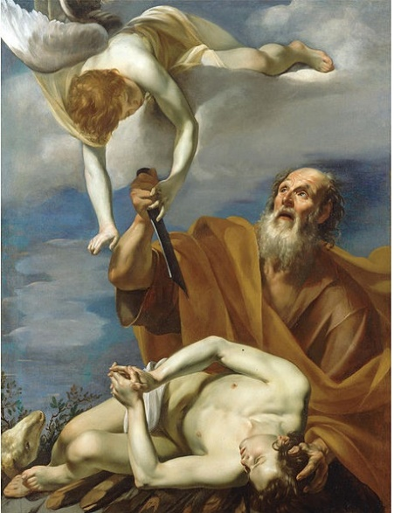
Ziua tuturor sfinților predecesori a lui Isus Cristos
Commemorátio ómnium sanctórum avórum Iesu Christi

Elaborat: Jan Chlumský
Comemorarea: 24 decembrie

INTRODUCERE
Abraham când a vrut să-i jertfească lui Dumnezeu pe fiul său
Martirologiul roman ne aduce aminte astăzi pe toții sfinții predecesori a lui Isus Cristos, fiul lui David, fiul lui Abraham. Pentru a sublinia importanța acestor doi predecesori amintește toți strămoșii „în care Dumnezeu și-a găsit plăcerea, au fost găsiți ca drepți și au murit în credință, chiar dacă nu au primit promisiunile, dar le-au așteptat la distanță; și din care s-a născut Cristos după trup, în ei este Dumnezeu binecuvântat în veci.”

REFELCȚII PENTRU MEDITAȚIE
MULȚIMEA PREDECESORILOR AFLAȚI DREPȚI
Este vorba despre drepții, care au fost îndreptățiți să intre în cer prin sângele urmașului lor, promis deja în rai, când Dumnezeu i-a spus șarpelui: „Dușmănie voi pune între tine și femeie, între descendența ta și descendența ei. Ea îți va pândi capul și tu îi vei pândi câllcăiul.”
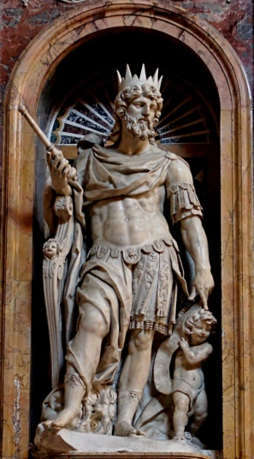
Comemorăm amintirea sfinților predecesori de la Adam prin Abraham(comemorare 9.10) și David (com. 29.12), până la Ioachim și Ana (com. 26.7), din care s-a născut fecioara, care dinainte a fost dăruită cu har, pentru viitoarele merite ale Fiului său – Mesia. Arborele genealogic ale predecesorilor, în evanghelia sf. Matei se îndreaptă spre dreptul Iosif, soțul Mariei, din care s-a născut Isus. Se termină cu Iosif, pentru că, chiar dacă nu este tatăl real a lui Isus, în fața legii este amintit ca urmașul lui David, care a fost soția lui.
Regele David
Arborele genealogic al evangheliei nu ne alege sfinții predecesori, dar putem observa în el și femeile, care sunt străine și păcătoase, ca un accent, că Isus este Mântuitorul tuturor oamenilor, și a, păgânilor și al păcătoșilor. Așa cum se amintește, păcatele lor nu numai că nu puteau să împiedice planul lui Dumnezeu, ci ei sunt luați în calcul și la realizarea lui. Predecesorii lui Cristos sunt menționați în aceeași alegere, dar cu scopul simbolic încadrării în trei perioade a câte 14 membri. Cifra 7 este în Biblie cifră sfântă, care se folosește în gradare (de exemplu. când Isus spune 77x – aceasta înseamnă „întotdeauna” – Mt 18,22), aici prin dublarea sa la 14 exprimă plinătatea desăvârșirii. Se subliniază, că a venit „plinătatea timpului, pentru a se împlini promisiunea lui Dumnezeu și a istoriei poporului israelit, a ajuns la desăvârșirea sa, și asta în Mesia Isus.” (observații în ediția Noului Testament – V.Bognera)
Toți acești predecesori, care au putut să fie recunoscuți ca drepți, au așteptat venirea Răscumpărătorului, care le va deschide cerul – locul comuniunii cu Dumnezeu, după care au tânjit vreme îndelungată. După modul încadrării comemorărilor martirologiului, am putea să spunem, că sărbătoarea lor este Paștele, pentru că a fost momentul, când la ei a venit Mântuitorul, pentru a se ridica la cer. La comemorarea de astăzi poate fi oportună și imaginea, creată de foștii narcomani la Medugorje (în comunitatea Cenacolo), cum Isus îl trage de mâini pe Adam și Eva din mormânt. Într-un imn se cântă despre Fecioara Maria: „Ceea ce Eva a pierdut prin păcat, fidelitatea ta ne-a adus înapoi și oamenii alungați din rai sunt chemați la casa iubirii.”
Mulțimea acestora ajunge până la Maria, în care Dumnezeu și-a găsit cu toate greșelile lor, plăcerea, au fost găsiți drepți și din care Cristos s-a născut după trup. Putem să ne reamintim pe dreptul Abel, uimitoarea credință a lui Abraham (pentru care a primit promisiunea, că din urmașii lui se va da binecuvântarea tuturor popoarelor) și cale urmașilor săi, până la regele David, din a cărui neam, așa cum a fost prevestit, s-a născut Mesia.
Mai sus sunt menționate datele comemorării celor mai însemnați sfinți predecesori pentru informarea celor care nu au știut. Omul, în sfânta libertate poate refuza mântuirea prin persistența în păcat și prin aceasta să-și distrugă fericirea veșnică, dar Dumnezeu, este neschimbător, până la ultimul moment este pregătit să dăruiască omului mântuirea, obținută prin crucea lui Cristos. Acei predecesori ai lui Isus, care au tânjit după această mântuire și au fost pregătiți, pentru ca odată cu venirea lui Isus să o primească, sunt aceia, pe care îi sărbătorim azi. În același timp, să ne reamintim dorința lor, care trebuie să fie model pentru pregătirea noastră, la venirea Fiului lui Dumnezeu pe acest pământ.

HOTĂRÂRE, RUGĂCIUNEA
Pentru serbarea nașterii Fiului lui Dumnezeu voi pregăti inima mea, prin părerea de rău, fapte de iubire, și o rugăciune sinceră, prin trezirea dorinței pentru venirea sa în inima mea și în întreaga mea viață.
Te rugăm, Doamne Isus, grăbește-te și nu întârzia, pentru ca venirea Ta să întărească și să entuziasmeze pe toți aceia, care se încred cu totul în iubirea Ta. Căci tu viețuiești și domnești cu Dumnezeu, Tatăl în unire cu Duhul Sfânt, în toți vecii vecilor. Amin.
(rugăciunea de încheiere din breviar).

Cu acordul autorului, din paginile www.catholica.cz a tradus și pregătit pentru tipar Iosif Fickl

Gn 3,15
Breviar (în limba latină breviarium) este cartea liturgică folosită în biserica occidentală, care cuprinde toate textele necesare pentru o rugăciune individuală, zilnică a Bisericii. Este editată în mai multe volume. Cartea cuprinde psalmi, secvențe din cărțile biblice, texte selecționate ale sfinților, imnuri și rugăciuni creștine.

